2025-03-07

Hej!

Här finns text du kan använda för att lyfta Superdealen.

Banner med ditt förbundskort finns också att hämta i mappen ”Superdealen banner med förbundskort”.

Ifall du har några frågor är du välkommen att höra av dig till

Anders Lundgren, ansvarig för LO Mervärde Mastercard

**OBSERVERA – när ni skriver om fördelar med kortet så ska effektivräntan samt Överskuldsättningssymbol samt text alltid vada med, likt ovan.**

Här, under Tekniska resurser, finns text och bild att hämta:

https://publikationer.konsumentverket.se/produkter-och-tjanster/finansiella-tjanster/kovfs-20251-konsumentverkets-foreskrifter-om-naringsidkares-upplysningsskyldighet-vid-marknadsforing-av-konsumentkrediter

***(ditt förbunds)* Mastercard ger dig rabatt på rabatten!**

**(Exempel : Seko-kortet Mastercard ger dig rabatt på rabatten!)**

Superdealen gäller dig med *(ditt förbunds)* Mastercard under tidsbegränsade kampanjperjoder. När den är igång får du alltid 15–30 % rabatt i utvalda butiker, både i butik och online. Och det bästa av allt, det gäller även på redan nedsatta priser!

Håll utkik på mejl och SMS så du inte går miste om dina erbjudanden och rabattkoder!

• Upp till 30 % rabatt i utvalda butiker

• Gäller även på redan nedsatta priser

• Gäller i butik och online

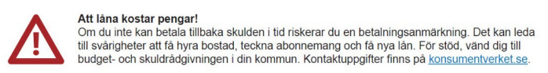

Effektiv ränta är 14,68 % vid betalning med e-faktura vid en nyttjad kredit på 20 000 kr återbetalt under 1 år (2025-02-12)